6. Guía de trabajo autónomo
El trabajo autónomo es la capacidad de realizar tareas por nosotros mismos, sin necesidad de que nuestros/as docentes estén presentes.

Centro educativo:
Educador/a:
Nivel: duodécimo año
Asignatura: Español

- Me preparo para hacer la guía
Pautas que debo verificar antes de iniciar mi trabajo.
Materiales o recursos que voy a necesitar | - Cuaderno, lápiz, borrador, lapicero, hoja en blanco.  - Ficha de lectura (anexo 1).
Condiciones que debe tener el lugar donde voy a trabajar | - Un espacio en el hogar donde se sienta cómodo(a) para leer y realizar la actividad.
Tiempo en que se espera que realice la guía | - 4 horas
- Voy a recordar lo aprendido y/ o aprender.
Indicaciones | Antes de iniciar con la actividad:  - Recuerdo mis experiencias con la lectura de diversos tipos de textos.  - Reflexiono sobre las recomendaciones que me brindaron mis profesoras(es) al leer.  - Puedo imprimir esta guía o resolverla en la computadora.
Actividades para retomar o introducir el nuevo conocimiento. | - Reflexiono sobre los textos literarios (cuentos, novelas, poesías, dramas, etc.), que he leído en años anteriores y quizá este lapso de curso lectivo:  - ¿Cómo fue esa experiencia?  - ¿Me han gustado?  - ¿Cuáles tipos de textos (novelas, cuentos, comics, periódicos, novelas gráficas, etc.) me han gustado?  - ¿Qué he aprendido con su lectura?  - ¿Investigué sobre estos textos?
- Pongo en práctica lo aprendido en clase
Indicaciones  “El término de novela gráfica surge durante los años 70 con el objeto de acotar determinadas obras dentro del terreno artístico y, de este modo, diferenciarlas de lo que hasta entonces era un ligero medio de entretenimiento popular (comic). De tal manera… se buscó que la novela gráfica fuese una obra de calidad literaria adaptada para ser plasmada en forma de cómic.  https://www.akiracomics.com/blog/que-es-una-novela-grafica | 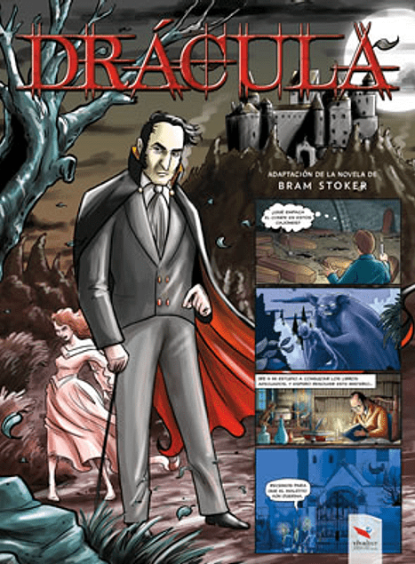  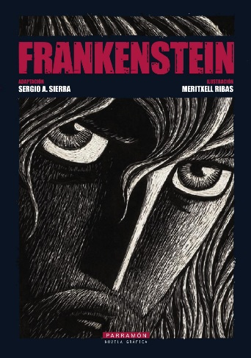  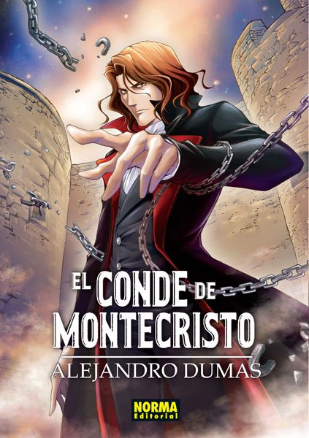  - Reflexiono sobre la siguiente información de la novela gráfica.  Características:  “-cubre una historia entera;  -fusionan dibujo y narrativa;  -tratan temas profundos, incluso controvertidos;  -historias extensas;  -tienen un principio y un final”.  Algunos elementos de la novela gráfica  -Personajes: …suele girar en torno a un solo personaje, es a partir de él que surgen los acontecimientos y cambios evolutivos de la narración  -Ambiente: El ambiente de la novela gráfica está ajustado al contenido de la historia, es decir, que puede darse en una ciudad, campo, calle, en un espacio cerrado o en un parque. Los colores del diseño serán de acuerdo al estilo del autor  -Página, tira, viñeta, calle: páginas se estructuran en tiras y éstas en viñetas que se organizan de una determinada forma (normalmente rectangulares) en la página siguiendo una progresión de la acción de izquierda a derecha. El número de las viñetas oscila normalmente entre cinco y nueve  -Bocadillos y cajas de texto:…los tipos de bocadillos serán distintos según se refieran a diálogos, pensamientos u otros efectos como gritos, hablar en voz baja, etc.  -Las onomatopeyas: son los típicos y populares efectos de sonido y ruidos habituales: golpes, explosiones, ruidos de animales, teléfonos, etc.  http://agrega.juntadeandalucia.es/repositorio/11042013/6a/es-an_2013041113_9122204/ODE-f2c6d93a-f558-3eb6-9f87-4c15aebbecb0/22_estructura_y_elementos.html  https://www.lifeder.com/elementos-de-la-novela/#Elementos_de_la_novela_grafica  - Utilizando el anexo 1 y, al tomar en cuenta la información anterior, si tuviese la oportunidad de hacer una novela gráfica, considerando alguno de los textos que he leído (novela, cuento, drama), ya sea en el colegio o como pasatiempo:  - ¿Cuál sería el título de ese texto escogido?  - ¿Cuáles partes de ese texto escogería (tema central o algún pasaje, fragmento o todo el texto)?  - ¿A cuáles elementos de la novela gráfica le tomaría más importancia para elaborarla?  - Tengo la oportunidad de cambiar una parte, un personaje, una situación, el inicio o el final del texto, ¿cuál sería? ¿Cómo la cambiaría?  - ¿Me atrevo a hacer la novela gráfica? (este punto es opcional dependiendo del tiempo, disposición y circunstancias en las que me encuentro).
Indicaciones o preguntas o matrices para auto regularse y evaluarse | Con el fin de reflexionar:  - Comprendí todas las indicaciones; en caso que no, puedo volver a leerlas.  - ¿Cómo me sentí realizando la actividad?  - ¿Pude recordar y escoger algún texto?  - ¿Puedo realizar la actividad con otro tipo de texto?  - ¿Qué puedo mejorar de mi trabajo?

Con el trabajo autónomo voy a aprender a aprender
Reviso las acciones realizadas durante la construcción del trabajo.

Marco una X encima de cada símbolo al responder las siguientes preguntas
¿Leí las indicaciones con detenimiento?

¿Busqué en el diccionario o consulté con un familiar el significado de las palabras que no conocía?
¿Me devolví a leer las indicaciones cuando no comprendí qué hacer?

¿Realicé las actividades sobre la novela gráfica?

¿Modifique el texto escogido?

Con el trabajo autónomo voy a aprender a aprender
Valoro lo realizado al terminar por completo el trabajo.

Marca una X encima de cada símbolo al responder las siguientes preguntas
¿Leí mi trabajo para saber si es comprensible lo escrito o realizado?
¿Revisé mi trabajo para asegurarme si todo lo solicitado fue realizado?

¿Me siento satisfecho con el trabajo que realicé?
Explico
¿Cuál fue la parte favorito del trabajo?

¿Qué puedo mejorar, la próxima vez que realice la guía de trabajo autónomo?

Autoevaluación de mi desempeño
Valoro lo realizado al terminar por completo el trabajo.

Marca una X encima de cada símbolo al responder las siguientes preguntas
¿Seleccioné los elementos que pueden utilizarse para analizar una novela gráfica? | ¿Determiné los elementos que componen una novela gráfica?
 | ¿Diferencié cada elemento de la novela gráfica, de acuerdo a sus características?
 | ¿Escogí los elementos pertinentes para trabajar el análisis de la novela gráfica?
¿Puse en práctica los elementos pertinentes en el análisis de una novela gráfica? | ¿Cité generalidades de la aplicación de los elementos analizados?
 | ¿Resalté las ideas presentes en los elementos analizados de la novela gráfica?
 | ¿Hice sugerencias de mejoras en las ideas presentes en los elementos analizados de la novela gráfica?
¿Expresé su punto de vista de la novela gráfica? | ¿Mencioné su punto de vista del texto analizado, de manera general?
 | ¿Aludí a aspectos literales del texto para explicar su punto de vista?
 | ¿Aclaré aspectos de mi punto de vista, para facilitar su entendimiento de una manera más sencilla?
Una vez realizadas las actividades, ¿cuál(es) aprendizaje(s) obtuve con la guía de trabajo autónomo?

Anexo 1
¿Cuál sería el título de ese texto escogido? | ¿Cuáles partes de ese texto escogería (tema central o algún pasaje del texto o todo el texto)? | ¿A cuáles elementos de la novela gráfica le tomaría más importancia para elaborarla?

Tengo la oportunidad de cambiar una parte, un personaje, una situación, el inicio o el final del texto, ¿cuál sería? ¿Cómo la cambiaría?

¿Me atrevo a hacer la novela gráfica? (este punto es opcional dependiendo del tiempo, disposición y circunstancias en la que me encuentro).

